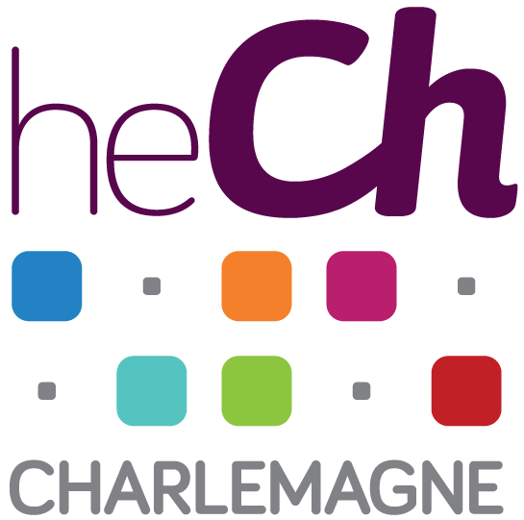
Erasmus 2020 – 2021
Bienvenue à Liège

Lundi 07/09
8h30 : Petit déjeuner d’accueil à la cafétéria.
10h – 16h : Cours de français par Lara et Juliette.
12h – 13h : Temps de midi.

Mardi 08/09
9h – 12h : Test de français (lire + écouter) par Lara et Juliette.
12h – 13h : Pique-nique à la Boverie.
13h : Activité touristique avec Lara et Juliette.

Mercredi 09/09
9h : Test de français (écrire) + cours par Lara et Juliette.
13h – 16h : Croisière sur la Meuse + verre dans le centre de Liège.

Jeudi 10/09
9h – 16h : Test de français (parler) + cours par Lara et Juliette.

Vendredi 11/09
9h – 12h : Découverte de liège et jeu de piste avec Lara et Juliette.
12h : Temps de midi en ville.
15h : Réunion de briefing avec les coordinatrices de section.

Du lundi 14/09 au vendredi 18/12
18h – 20h : Cours de français par Juliette (jour de la semaine à déterminer).

